Отчёт по лабораторной работе 14
Статическая маршрутизация в Интернете. Настройка
Илья Колонтырский
Содержание

1 Цель работы
Настроить взаимодействие через сеть провайдера посредством статической маршрутизации локальной сети организации с сетью основного здания, расположенного в 42-м квартале в Москве, и сетью филиала, расположенного в г. Сочи.

2 Ход выполнения
В рамках задания была выполнена настройка взаимодействия локальной сети организации с сетью основного здания, расположенного в 42-м квартале Москвы, и сетью филиала в г. Сочи через сеть провайдера.
Для организации связности использовалась статическая маршрутизация. Передача трафика между площадками была реализована через VLAN-сегменты провайдера и trunk-соединения между сетевыми устройствами.
В топологии были задействованы маршрутизаторы центральной площадки, маршрутизаторы удалённых площадок, коммутаторы провайдера и коммутаторы доступа. Основная сеть организации использует адресное пространство 10.128.0.0/16, сеть здания в 42-м квартале — 10.129.0.0/16, а сеть филиала в Сочи — 10.130.0.0/16.

2.1 Общая схема сети
На общей схеме отображена структура сети организации, сети провайдера и удалённых площадок. Центральная площадка соединена с сетью провайдера, через которую осуществляется маршрутизация к зданию в 42-м квартале Москвы и к филиалу в Сочи.
Для связи между маршрутизаторами используются отдельные VLAN. Коммутаторы провайдера передают трафик между площадками по trunk-соединениям.
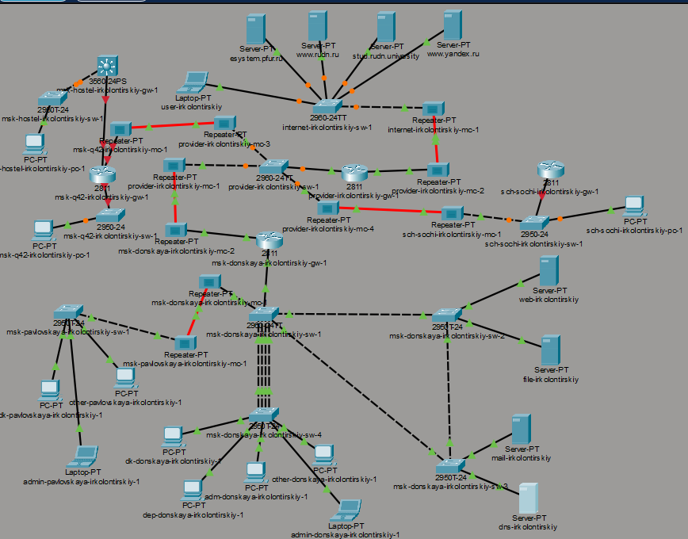
Рис. 1: Общая топология сети организации, провайдера и удалённых площадок

2.2 Настройка VLAN на коммутаторе провайдера
На коммутаторе provider-irkolontirskiy-sw-1 были настроены транковые порты, через которые передаются VLAN между маршрутизаторами и оборудованием провайдера.
Интерфейсы FastEthernet0/3 и FastEthernet0/4 были переведены в режим trunk.
Также были созданы VLAN для отдельных направлений связи:
- VLAN 5 — соединение с сетью основного здания в 42-м квартале;
- VLAN 6 — соединение с сетью филиала в Сочи.
После создания VLAN были подняты интерфейсы VLAN 5 и VLAN 6, а конфигурация была сохранена в память устройства командой wr mem.
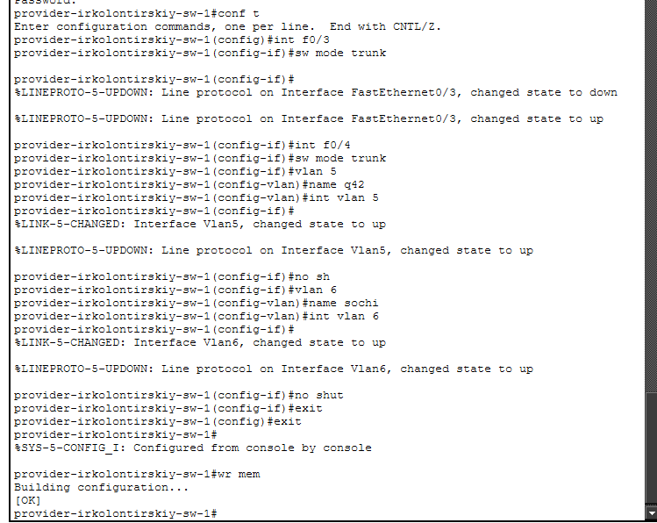
Рис. 2: Настройка trunk-портов и VLAN 5, VLAN 6 на коммутаторе провайдера

2.3 Настройка маршрутизатора центральной площадки
На маршрутизаторе msk-donskaya-irkolontirskiy-gw-1 были созданы подинтерфейсы для работы с VLAN провайдера. Для каждого направления был настроен отдельный подинтерфейс с инкапсуляцией 802.1Q.
Для связи с сетью 42-го квартала был настроен подинтерфейс FastEthernet0/1.5:
interface FastEthernet0/1.5
encapsulation dot1Q 5
ip address 10.128.255.1 255.255.255.252
description q42
Для связи с сетью филиала в Сочи был настроен подинтерфейс FastEthernet0/1.6:
interface FastEthernet0/1.6
encapsulation dot1Q 6
ip address 10.128.255.5 255.255.255.252
description sochi
Для point-to-point соединений через сеть провайдера были выделены две подсети /30.
Направление | VLAN | Подсеть | Адрес центрального маршрутизатора
42-й квартал | 5 | 10.128.255.0/30 | 10.128.255.1
Сочи | 6 | 10.128.255.4/30 | 10.128.255.5
На маршрутизаторе центральной площадки были добавлены статические маршруты до удалённых сетей:
ip route 10.129.0.0 255.255.0.0 10.128.255.2
ip route 10.130.0.0 255.255.0.0 10.128.255.6
Первый маршрут направляет трафик в сеть 10.129.0.0/16 через маршрутизатор здания в 42-м квартале. Второй маршрут направляет трафик в сеть 10.130.0.0/16 через маршрутизатор филиала в Сочи.
Также были добавлены разрешающие правила в расширенный список доступа nat-inet для узлов удалённых сетей.
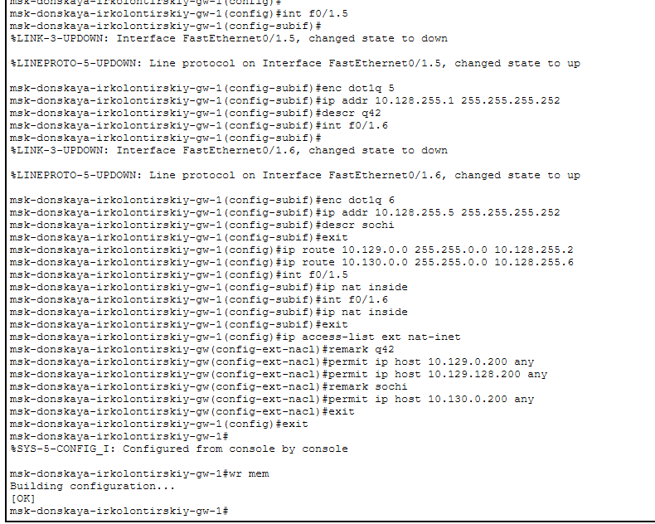
Рис. 3: Настройка подинтерфейсов, статических маршрутов и ACL на центральном маршрутизаторе

2.4 Настройка маршрутизатора здания в 42-м квартале
На маршрутизаторе msk-q42-irkolontirskiy-gw-1 был настроен подинтерфейс для подключения к центральной площадке через VLAN 5.
Подинтерфейс FastEthernet0/1.5 получил IP-адрес 10.128.255.2/30, который находится в одной подсети с адресом центрального маршрутизатора 10.128.255.1.
interface FastEthernet0/1.5
encapsulation dot1Q 5
ip address 10.128.255.2 255.255.255.252
description donskaya
Для локальной сети 42-го квартала был настроен подинтерфейс FastEthernet0/0.201:
interface FastEthernet0/0.201
encapsulation dot1Q 201
ip address 10.129.0.1 255.255.255.0
description q42-main
Также был настроен подинтерфейс FastEthernet1/0.202 для управленческого сегмента:
interface FastEthernet1/0.202
encapsulation dot1Q 202
ip address 10.129.1.1 255.255.255.0
description q42-management
Для отправки трафика во внешние сети и на центральную площадку был настроен маршрут по умолчанию:
ip route 0.0.0.0 0.0.0.0 10.128.255.1
Данный маршрут указывает, что весь трафик, не относящийся к локальным подсетям маршрутизатора, должен передаваться через центральный маршрутизатор организации.
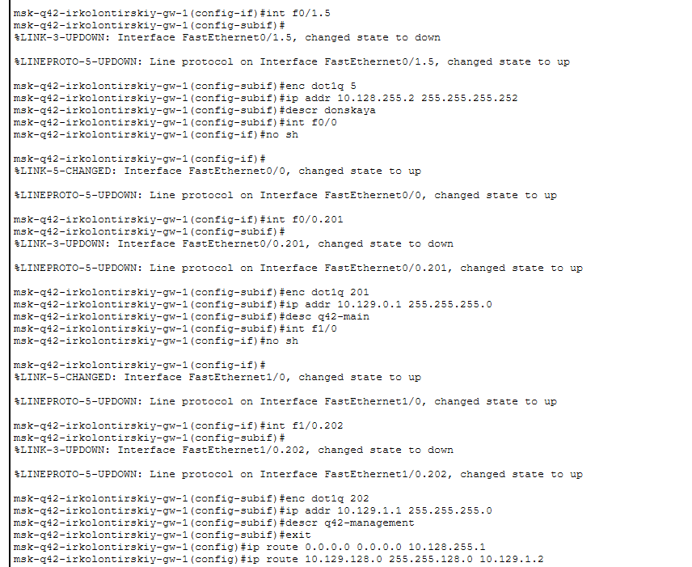
Рис. 4: Настройка маршрутизатора здания в 42-м квартале

2.5 Настройка коммутатора доступа в сети 42-го квартала
На коммутаторе msk-q42-irkolontirskiy-sw-1 был настроен транковый порт FastEthernet0/24, который используется для передачи VLAN между коммутатором и маршрутизатором.
interface FastEthernet0/24
switchport mode trunk
Порт FastEthernet0/1, к которому подключается пользовательский компьютер, был переведён в режим access и назначен в VLAN 201.
interface FastEthernet0/1
switchport mode access
switchport access vlan 201
После этого был создан VLAN 201 с именем q42-main, а интерфейс VLAN был включён командой no shutdown.
vlan 201
name q42-main
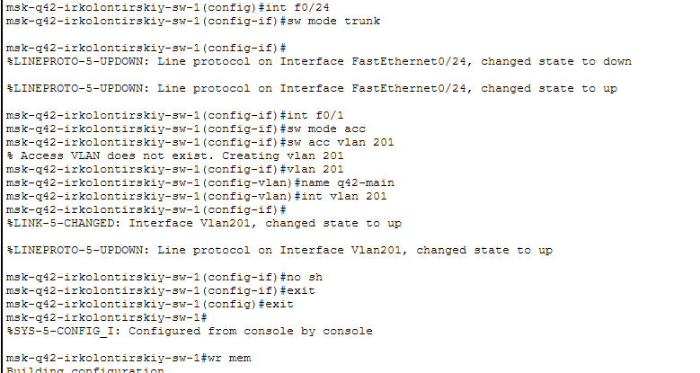
Рис. 5: Настройка VLAN 201 и access-порта на коммутаторе 42-го квартала

2.6 Настройка IP-адресации рабочей станции
На рабочей станции msk-q42-irkolontirskiy-pc-1 была выполнена статическая настройка сетевых параметров. Компьютеру был назначен IP-адрес из сети 42-го квартала.
Параметр | Значение
IP-адрес | 10.129.0.200
Маска подсети | 255.255.0.0
Шлюз по умолчанию | 10.129.0.1
DNS-сервер | 10.128.0.5
В качестве шлюза по умолчанию указан адрес подинтерфейса маршрутизатора msk-q42-irkolontirskiy-gw-1. Это позволяет рабочей станции передавать трафик за пределы своей локальной сети.
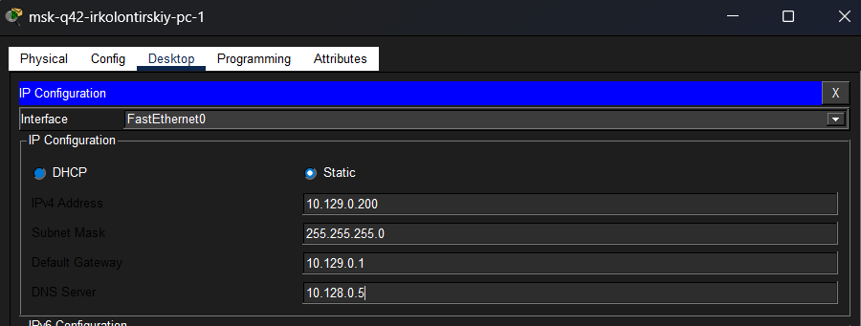
Рис. 6: Статическая настройка IP-адреса рабочей станции в сети 42-го квартала

2.7 Настройка маршрутизатора общежития
На устройстве msk-hostel-irkolontirskiy-gw-1 была выполнена настройка взаимодействия сети общежития с сетью здания в 42-м квартале.
Интерфейсы GigabitEthernet0/1 и FastEthernet0/1 были переведены в режим trunk для передачи VLAN-трафика между маршрутизатором, коммутатором и вышестоящей сетью.
Для подключения к управленческому сегменту здания в 42-м квартале был создан VLAN 202 с именем q42-management. Интерфейсу VLAN 202 был назначен IP-адрес 10.129.1.2/24.
vlan 202
name q42-management
interface Vlan202
ip address 10.129.1.2 255.255.255.0
no shutdown
Для локальной сети общежития был создан VLAN 301 с именем hostel-main. Интерфейсу VLAN 301 был назначен IP-адрес 10.129.128.1/24, который используется как шлюз по умолчанию для рабочих станций данного сегмента.
vlan 301
name hostel-main
interface Vlan301
ip address 10.129.128.1 255.255.255.0
no shutdown
Также на устройстве была включена маршрутизация командой ip routing и добавлен маршрут по умолчанию через маршрутизатор здания в 42-м квартале:
ip routing
ip route 0.0.0.0 0.0.0.0 10.129.1.1
После выполнения настройки конфигурация была сохранена в память устройства командой wr mem.
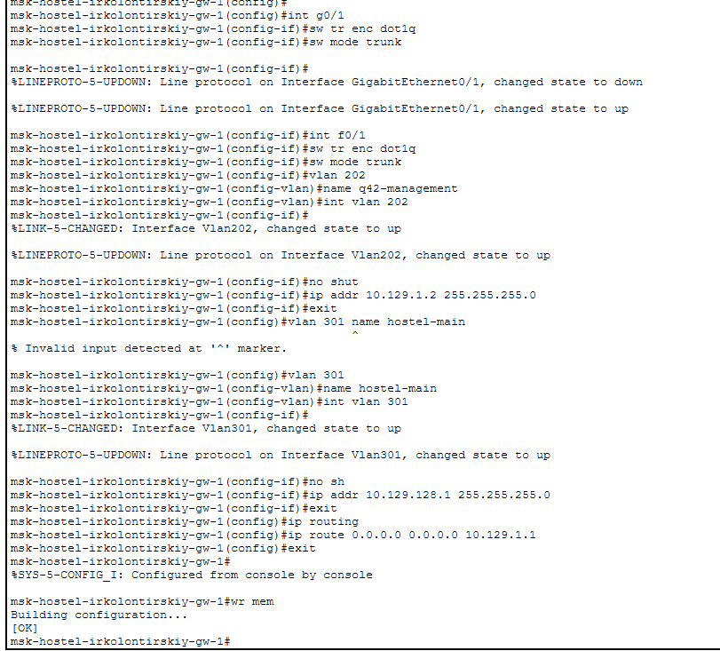
Рис. 7: Настройка VLAN 202, VLAN 301 и маршрута по умолчанию на маршрутизаторе общежития

2.8 Настройка коммутатора доступа общежития
На коммутаторе msk-hostel-irkolontirskiy-sw-1 был настроен uplink-порт GigabitEthernet0/1 в режиме trunk. Через данный порт передаётся VLAN-трафик между коммутатором общежития и маршрутизирующим устройством.
interface GigabitEthernet0/1
switchport mode trunk
Порт FastEthernet0/1, к которому подключается рабочая станция, был переведён в режим access и назначен в VLAN 301.
interface FastEthernet0/1
switchport mode access
switchport access vlan 301
После этого был создан VLAN 301 с именем hostel-main, а интерфейс VLAN был включён.
vlan 301
name hostel-main
interface Vlan301
no shutdown
Таким образом, рабочие станции общежития были помещены в отдельный пользовательский сегмент 10.129.128.0/24.
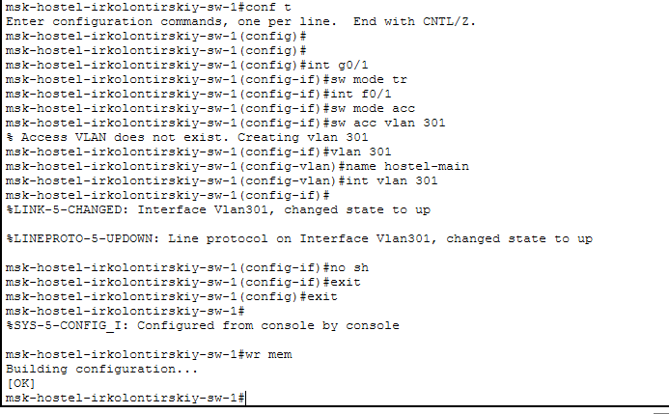
Рис. 8: Настройка trunk-порта и VLAN 301 на коммутаторе общежития

2.9 Настройка IP-адресации рабочей станции общежития
На рабочей станции msk-hostel-irkolontirskiy-pc-1 была выполнена статическая настройка сетевых параметров.
Компьютеру был назначен IP-адрес из подсети 10.129.128.0/24. В качестве шлюза по умолчанию указан адрес интерфейса VLAN 301 на устройстве msk-hostel-irkolontirskiy-gw-1.
Параметр | Значение
IP-адрес | 10.129.128.200
Маска подсети | 255.255.255.0
Шлюз по умолчанию | 10.129.128.1
DNS-сервер | 10.128.0.5
Такая настройка позволяет рабочей станции общежития обмениваться данными с другими сетями через шлюз 10.129.128.1 и далее через сеть здания в 42-м квартале.
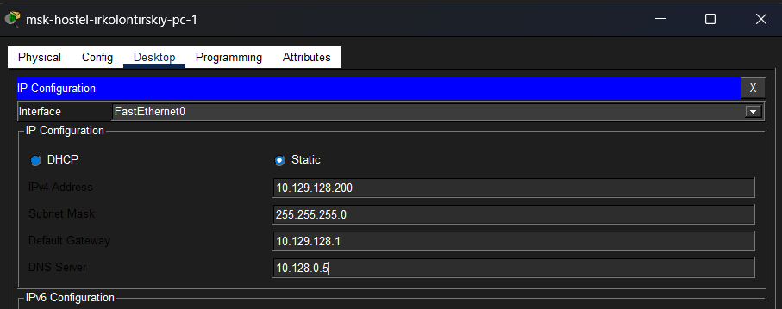
Рис. 9: Статическая настройка IP-адреса рабочей станции общежития

2.10 Настройка коммутатора филиала в Сочи
На коммутаторе sch-sochi-irkolontirskiy-sw-1 были настроены транковые соединения для передачи VLAN между маршрутизатором филиала, коммутатором и сетью провайдера.
В режим trunk были переведены интерфейсы FastEthernet0/23 и FastEthernet0/24.
interface FastEthernet0/23
switchport mode trunk
interface FastEthernet0/24
switchport mode trunk
Для связи с сетью провайдера был создан VLAN 6 с именем sochi. Данный VLAN используется для передачи трафика между филиалом в Сочи и центральной площадкой через сеть провайдера.
vlan 6
name sochi
interface Vlan6
no shutdown
Для локальной пользовательской сети филиала был создан VLAN 401 с именем sochi-main. Порт FastEthernet0/1, к которому подключается рабочая станция, был переведён в режим access и назначен в VLAN 401.
interface FastEthernet0/1
switchport mode access
switchport access vlan 401
vlan 401
name sochi-main
interface Vlan401
no shutdown
После настройки VLAN и портов конфигурация была сохранена в память устройства.
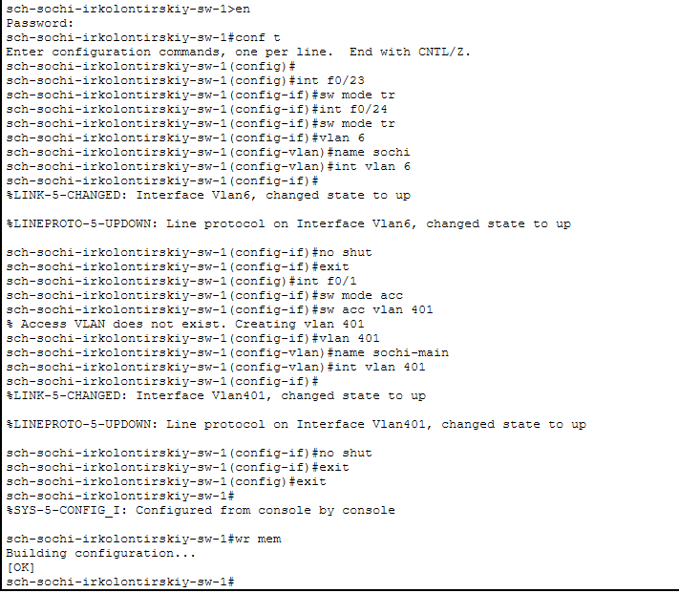
Рис. 10: Настройка VLAN 6, VLAN 401 и портов на коммутаторе филиала в Сочи

2.11 Настройка маршрутизатора филиала в Сочи
На маршрутизаторе sch-sochi-irkolontirskiy-gw-1 был включён физический интерфейс FastEthernet0/0, после чего на нём были созданы подинтерфейсы для работы с VLAN.
Для подключения к сети провайдера был настроен подинтерфейс FastEthernet0/0.6 с инкапсуляцией dot1Q 6. Ему был назначен IP-адрес 10.128.255.6/30.
interface FastEthernet0/0.6
encapsulation dot1Q 6
ip address 10.128.255.6 255.255.255.252
Данный адрес находится в одной point-to-point подсети с центральным маршрутизатором msk-donskaya-irkolontirskiy-gw-1, где используется адрес 10.128.255.5/30.
Для основной локальной сети филиала был настроен подинтерфейс FastEthernet0/0.401. Ему был назначен IP-адрес 10.130.0.1/24, который используется как шлюз по умолчанию для рабочих станций филиала.
interface FastEthernet0/0.401
encapsulation dot1Q 401
ip address 10.130.0.1 255.255.255.0
description sochi-main
Также был настроен подинтерфейс FastEthernet0/0.402 для управленческого сегмента филиала. Ему был назначен IP-адрес 10.130.1.1/24.
interface FastEthernet0/0.402
encapsulation dot1Q 402
ip address 10.130.1.1 255.255.255.0
description sochi-management
Для передачи трафика из филиала в остальные сети был добавлен маршрут по умолчанию через центральную площадку:
ip route 0.0.0.0 0.0.0.0 10.128.255.5
Таким образом, весь трафик, не относящийся к локальным сетям филиала, передаётся через сеть провайдера на центральный маршрутизатор организации.
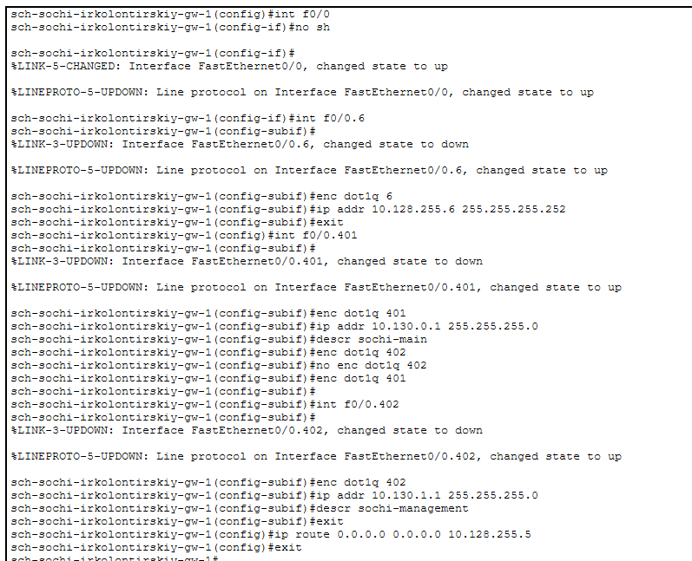
Рис. 11: Настройка подинтерфейсов и маршрута по умолчанию на маршрутизаторе филиала в Сочи

2.12 Настройка IP-адресации рабочей станции филиала в Сочи
На рабочей станции sch-sochi-irkolontirskiy-pc-1 была выполнена статическая настройка IP-адресации.
Компьютеру был назначен адрес из основной пользовательской сети филиала 10.130.0.0/24.
Параметр | Значение
IP-адрес | 10.130.0.200
Маска подсети | 255.255.255.0
Шлюз по умолчанию | 10.130.0.1
DNS-сервер | 10.128.0.5
В качестве шлюза по умолчанию указан адрес подинтерфейса FastEthernet0/0.401 маршрутизатора sch-sochi-irkolontirskiy-gw-1. Это обеспечивает выход рабочей станции за пределы локальной сети филиала.
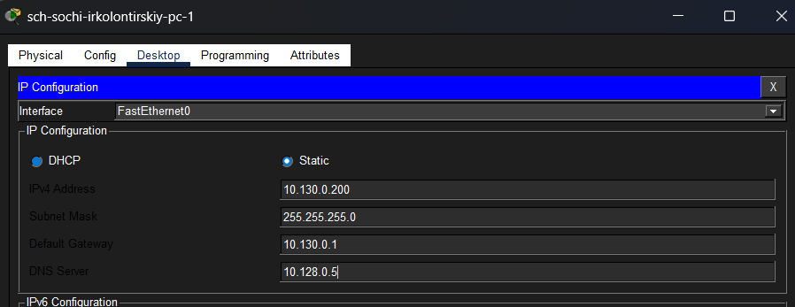
Рис. 12: Статическая настройка IP-адреса рабочей станции филиала в Сочи

2.13 Проверка сетевой доступности удалённых узлов
После настройки статической маршрутизации была выполнена проверка доступности рабочих станций, расположенных в удалённых сетях. Проверка выполнялась с административной рабочей станции admin-donskaya-irkolontirskiy-1, находящейся в центральной сети организации.
Были проверены следующие узлы:
Узел | IP-адрес | Расположение
msk-q42-irkolontirskiy-pc-1 | 10.129.0.200 | 42-й квартал
msk-hostel-irkolontirskiy-pc-1 | 10.129.128.200 | Общежитие
sch-sochi-irkolontirskiy-pc-1 | 10.130.0.200 | Филиал в Сочи
Для всех трёх адресов команда ping завершилась успешно. Потери пакетов отсутствуют, что подтверждает корректную работу маршрутизации между центральной площадкой, сетью 42-го квартала, сетью общежития и филиалом в Сочи.
Результаты проверки:
ping 10.129.0.200
Sent = 4, Received = 4, Lost = 0
ping 10.129.128.200
Sent = 4, Received = 4, Lost = 0
ping 10.130.0.200
Sent = 4, Received = 4, Lost = 0
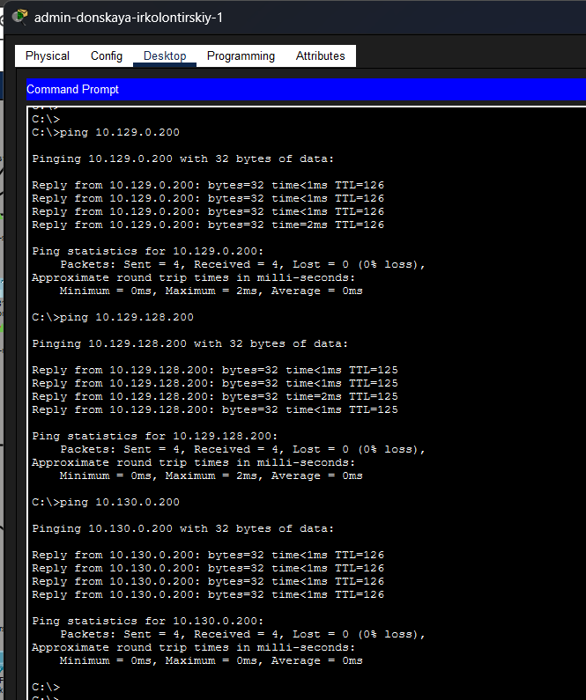
Рис. 13: Проверка доступности удалённых рабочих станций с административного ПК

2.14 Проверка маршрута прохождения трафика
Для дополнительной проверки была использована команда tracert. Она позволяет определить, через какие маршрутизаторы проходит трафик до конечного узла.
При трассировке до рабочей станции 10.129.0.200 трафик проходит через шлюз центральной сети и маршрутизатор здания в 42-м квартале:
10.128.6.1
10.128.255.2
10.129.0.200
При трассировке до рабочей станции общежития 10.129.128.200 маршрут проходит через центральный шлюз, маршрутизатор 42-го квартала и маршрутизирующее устройство общежития:
10.128.6.1
10.128.255.2
10.129.1.2
10.129.128.200
При трассировке до рабочей станции филиала в Сочи 10.130.0.200 трафик проходит через центральный шлюз и маршрутизатор филиала:
10.128.6.1
10.128.255.6
10.130.0.200
Во всех случаях трассировка завершилась успешно. Это подтверждает, что статические маршруты настроены корректно, а трафик проходит через ожидаемые промежуточные устройства.
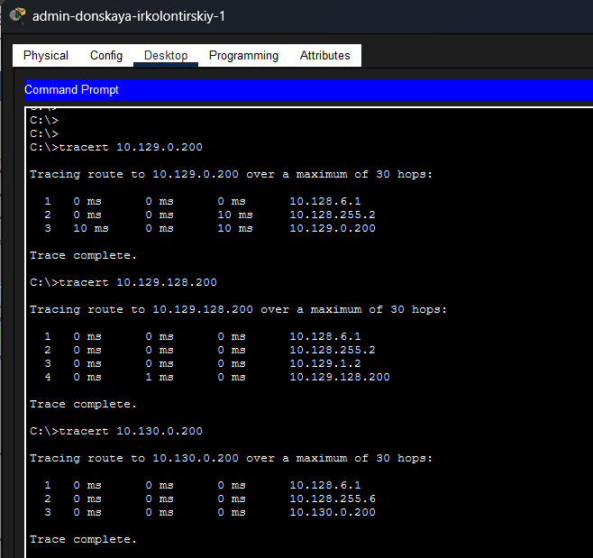
Рис. 14: Проверка маршрутов прохождения трафика до удалённых сетей

2.15 Проверка таблицы маршрутизации центрального маршрутизатора
На маршрутизаторе msk-donskaya-irkolontirskiy-gw-1 была проверена таблица маршрутизации командой show ip route.
В таблице присутствуют подключённые локальные сети центральной площадки, point-to-point подсети для связи с удалёнными площадками, а также статические маршруты до сетей 42-го квартала и филиала в Сочи.
Основные статические маршруты:
Назначение | Следующий узел | Назначение маршрута
10.129.0.0/16 | 10.128.255.2 | Сеть 42-го квартала
10.130.0.0/16 | 10.128.255.6 | Сеть филиала в Сочи
0.0.0.0/0 | 198.51.100.1 | Маршрут по умолчанию во внешнюю сеть
Также в таблице присутствуют напрямую подключённые point-to-point сети:
Подсеть | Интерфейс | Назначение
10.128.255.0/30 | FastEthernet0/1.5 | Канал до 42-го квартала
10.128.255.4/30 | FastEthernet0/1.6 | Канал до филиала в Сочи
Наличие маршрутов 10.129.0.0/16 и 10.130.0.0/16 подтверждает, что центральный маршрутизатор знает, через какие next-hop адреса необходимо передавать трафик в удалённые сети.
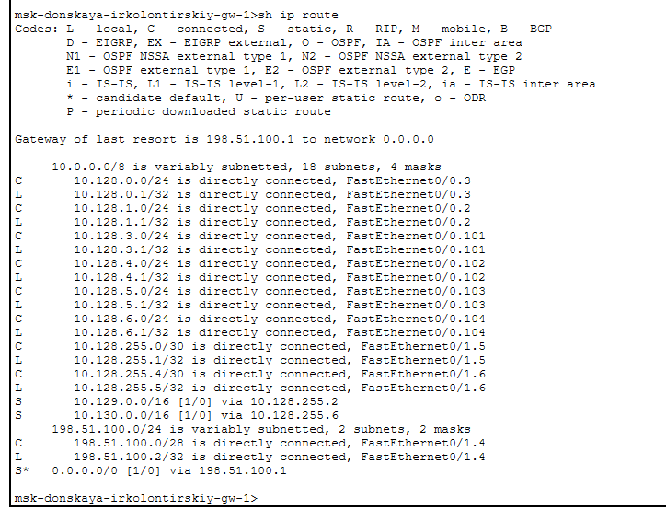
Рис. 15: Таблица маршрутизации центрального маршрутизатора

2.16 Проверка маршрутизации на маршрутизаторе 42-го квартала
На маршрутизаторе msk-q42-irkolontirskiy-gw-1 была выполнена проверка доступности маршрутизирующего устройства общежития по адресу 10.129.1.2. Проверка прошла успешно: из пяти ICMP-пакетов были получены четыре ответа, что соответствует успешности 80%.
После этого была просмотрена таблица маршрутизации. В ней отображаются напрямую подключённые сети 42-го квартала и статические маршруты.
Основные маршруты:
Назначение | Тип маршрута | Следующий узел / интерфейс
10.128.255.0/30 | Connected | FastEthernet0/1.5
10.129.0.0/24 | Connected | FastEthernet0/0.201
10.129.1.0/24 | Connected | FastEthernet1/0.202
10.129.128.0/17 | Static | 10.129.1.2
0.0.0.0/0 | Static default | 10.128.255.1
Маршрут 10.129.128.0/17 via 10.129.1.2 используется для передачи трафика в сторону сети общежития. Маршрут по умолчанию 0.0.0.0/0 via 10.128.255.1 направляет остальные пакеты в сторону центральной площадки.
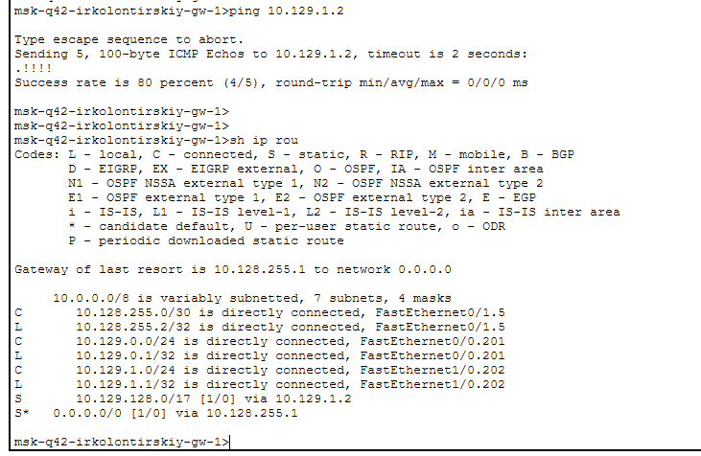
Рис. 16: Проверка связи с общежитием и таблица маршрутизации маршрутизатора 42-го квартала

2.17 Проверка маршрутизации на устройстве общежития
На устройстве msk-hostel-irkolontirskiy-gw-1 была проверена таблица маршрутизации.
В таблице присутствуют две напрямую подключённые сети:
Подсеть | Интерфейс | Назначение
10.129.1.0/24 | Vlan202 | Сеть управления 42-го квартала
10.129.128.0/24 | Vlan301 | Основная сеть общежития
Также настроен маршрут по умолчанию:
0.0.0.0/0 via 10.129.1.1
Данный маршрут направляет весь трафик, предназначенный для внешних сетей, на маршрутизатор 42-го квартала. Далее трафик передаётся в сторону центральной площадки или других удалённых сетей в соответствии с таблицей маршрутизации маршрутизатора msk-q42-irkolontirskiy-gw-1.
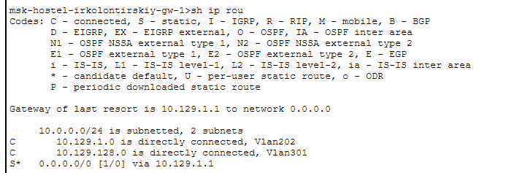
Рис. 17: Таблица маршрутизации устройства общежития

2.18 Проверка маршрутизации на маршрутизаторе филиала в Сочи
На маршрутизаторе sch-sochi-irkolontirskiy-gw-1 была проверена таблица маршрутизации командой show ip route.
В таблице присутствуют напрямую подключённые сети филиала и маршрут по умолчанию через центральную площадку.
Основные маршруты:
Назначение | Тип маршрута | Следующий узел / интерфейс
10.128.255.4/30 | Connected | FastEthernet0/0.6
10.130.0.0/24 | Connected | FastEthernet0/0.401
10.130.1.0/24 | Connected | FastEthernet0/0.402
0.0.0.0/0 | Static default | 10.128.255.5
Маршрут по умолчанию 0.0.0.0/0 via 10.128.255.5 направляет весь трафик из филиала в Сочи через сеть провайдера к центральному маршрутизатору организации.
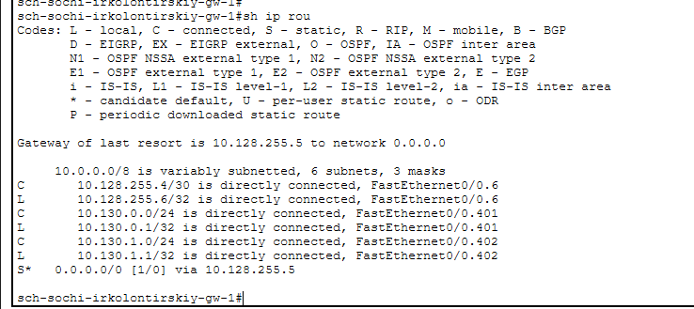
Рис. 18: Таблица маршрутизации маршрутизатора филиала в Сочи

3 Вывод
В ходе работы была настроена статическая маршрутизация между локальной сетью организации, сетью основного здания в 42-м квартале Москвы, сетью общежития и филиалом в г. Сочи через сеть провайдера.
Для разделения трафика были созданы отдельные VLAN и настроены trunk-соединения между сетевыми устройствами. На маршрутизаторах были созданы подинтерфейсы с инкапсуляцией 802.1Q, что позволило передавать несколько логических сетей через один физический интерфейс.
Для связи между площадками были использованы point-to-point подсети:
- 10.128.255.0/30 — канал между центральной площадкой и зданием в 42-м квартале;
- 10.128.255.4/30 — канал между центральной площадкой и филиалом в Сочи.
На маршрутизаторах были добавлены статические маршруты до удалённых сетей:
- 10.129.0.0/16 — сеть здания в 42-м квартале;
- 10.129.128.0/24 — сеть общежития;
- 10.130.0.0/16 — сеть филиала в Сочи.
Работоспособность маршрутизации была проверена командами ping, tracert и show ip route. Проверка показала, что рабочие станции удалённых площадок доступны из центральной сети, а таблицы маршрутизации содержат необходимые подключённые и статические маршруты.

4 Контрольные вопросы
1. Приведите пример настройки статической маршрутизации между двумя подсетями организации.
Статическая маршрутизация используется в тех случаях, когда маршрут до удалённой сети задаётся вручную администратором. Такой способ удобен для небольших сетей или для отдельных стабильных направлений, где структура сети редко меняется.
Пример: имеется две подсети организации.
Устройство | Локальная сеть | Адрес на межмаршрутизаторском канале
Router-1 | 10.128.0.0/16 | 10.128.255.1
Router-2 | 10.129.0.0/16 | 10.128.255.2
Между маршрутизаторами используется отдельная point-to-point подсеть 10.128.255.0/30.
На первом маршрутизаторе необходимо добавить маршрут до сети второго маршрутизатора:
ip route 10.129.0.0 255.255.0.0 10.128.255.2
Эта команда означает, что весь трафик, предназначенный для сети 10.129.0.0/16, должен передаваться на следующий узел 10.128.255.2.
На втором маршрутизаторе необходимо добавить обратный маршрут до сети первого маршрутизатора:
ip route 10.128.0.0 255.255.0.0 10.128.255.1
Эта команда означает, что весь трафик, предназначенный для сети 10.128.0.0/16, должен передаваться на следующий узел 10.128.255.1.
Если за одним маршрутизатором находится большое количество сетей, вместо отдельных маршрутов можно использовать маршрут по умолчанию:
ip route 0.0.0.0 0.0.0.0 10.128.255.1
Маршрут по умолчанию применяется для всех сетей, для которых в таблице маршрутизации нет более точного маршрута.
2. Опишите процесс обращения устройства из одного VLAN к устройству из другого VLAN.
Устройства, находящиеся в разных VLAN, находятся в разных широковещательных доменах. Коммутатор уровня L2 не передаёт кадры напрямую между разными VLAN, поэтому для обмена данными между ними требуется маршрутизация.
Например, компьютер из VLAN 201 с адресом 10.129.0.200 обращается к компьютеру из VLAN 301 с адресом 10.129.128.200.
Процесс передачи данных происходит следующим образом:
- Компьютер-источник определяет, что адрес назначения находится в другой подсети.
- Например:
  - источник: 10.129.0.200/24;
  - назначение: 10.129.128.200/24.
- Так как адрес назначения не входит в локальную подсеть источника, компьютер отправляет пакет на свой шлюз по умолчанию.
- Компьютер выполняет ARP-запрос для определения MAC-адреса шлюза.
- Если шлюзом для VLAN 201 является адрес 10.129.0.1, то компьютер узнаёт MAC-адрес интерфейса маршрутизатора или L3-коммутатора, который обслуживает данный VLAN.
- Кадр поступает на коммутатор в пределах VLAN 201.
- Если соединение между коммутатором и маршрутизатором настроено как trunk, кадр передаётся с VLAN-тегом 201 по стандарту 802.1Q.
- Маршрутизатор принимает пакет на подинтерфейсе VLAN 201.
- Например:
- interface FastEthernet0/0.201
encapsulation dot1Q 201
ip address 10.129.0.1 255.255.255.0
- Маршрутизатор анализирует IP-адрес назначения и ищет маршрут в таблице маршрутизации.
- Если сеть назначения известна, маршрутизатор определяет выходной интерфейс или следующий узел.
- Пакет передаётся в сторону VLAN назначения.
- Если сеть назначения находится за другим VLAN, маршрутизатор отправляет пакет через соответствующий подинтерфейс или через следующий маршрутизатор.
- На стороне VLAN назначения пакет доставляется конечному устройству.
- Перед отправкой кадра в конечный VLAN маршрутизатор определяет MAC-адрес получателя с помощью ARP и формирует новый Ethernet-кадр.
3. Как проверить работоспособность маршрута?
Работоспособность маршрута можно проверить несколькими способами.
Первый способ — команда ping. Она проверяет, доступен ли удалённый узел по IP-адресу.
Пример:
ping 10.129.0.200
Если узел доступен, будут получены ответы:
Reply from 10.129.0.200: bytes=32 time<1ms TTL=126
Если все пакеты доставлены успешно, в статистике будет указано:
Sent = 4, Received = 4, Lost = 0
Это означает, что связь с удалённым узлом есть, а потерь пакетов нет.
Второй способ — команда tracert на компьютере или traceroute на маршрутизаторе. Она показывает путь прохождения пакетов до конечного узла.
Пример:
tracert 10.130.0.200
Результат трассировки позволяет увидеть промежуточные маршрутизаторы, через которые проходит трафик:
10.128.6.1
10.128.255.6
10.130.0.200
Если трассировка завершается успешно, значит маршрут до конечного узла построен корректно.
Третий способ — проверка таблицы маршрутизации. На маршрутизаторе можно убедиться, что маршрут до нужной сети действительно присутствует.
Пример:
show ip route
В таблице маршрутизации должны быть видны подключённые сети и статические маршруты. Например:
S 10.129.0.0/16 [1/0] via 10.128.255.2
S 10.130.0.0/16 [1/0] via 10.128.255.6
Дополнительно можно проверить состояние интерфейсов:
show ip interface brief
Эта команда позволяет убедиться, что нужные интерфейсы находятся в состоянии up/up.
4. Как посмотреть таблицу маршрутизации?
Таблица маршрутизации на маршрутизаторе Cisco просматривается командой:
show ip route
Эта команда выводит список всех известных маршрутов. В таблице отображаются:
- напрямую подключённые сети;
- локальные адреса интерфейсов;
- статические маршруты;
- маршруты по умолчанию;
- маршруты, полученные через динамические протоколы маршрутизации, если они используются.
Пример записи в таблице маршрутизации:
C 10.128.255.0/30 is directly connected, FastEthernet0/1.5
S 10.129.0.0/16 [1/0] via 10.128.255.2
S* 0.0.0.0/0 [1/0] via 10.128.255.1
Обозначения в таблице маршрутизации:
Обозначение | Значение
C | Connected, напрямую подключённая сеть
L | Local, локальный адрес интерфейса
S | Static, статический маршрут
S* | Статический маршрут по умолчанию
R | Маршрут, полученный через RIP
O | Маршрут, полученный через OSPF
D | Маршрут, полученный через EIGRP
Например, запись:
S 10.130.0.0/16 [1/0] via 10.128.255.6
означает, что сеть 10.130.0.0/16 доступна через следующий узел 10.128.255.6, а маршрут был добавлен вручную как статический.
Для просмотра только статических маршрутов можно использовать команду:
show ip route static
Для просмотра маршрута до конкретной сети можно указать нужный адрес:
show ip route 10.130.0.0

